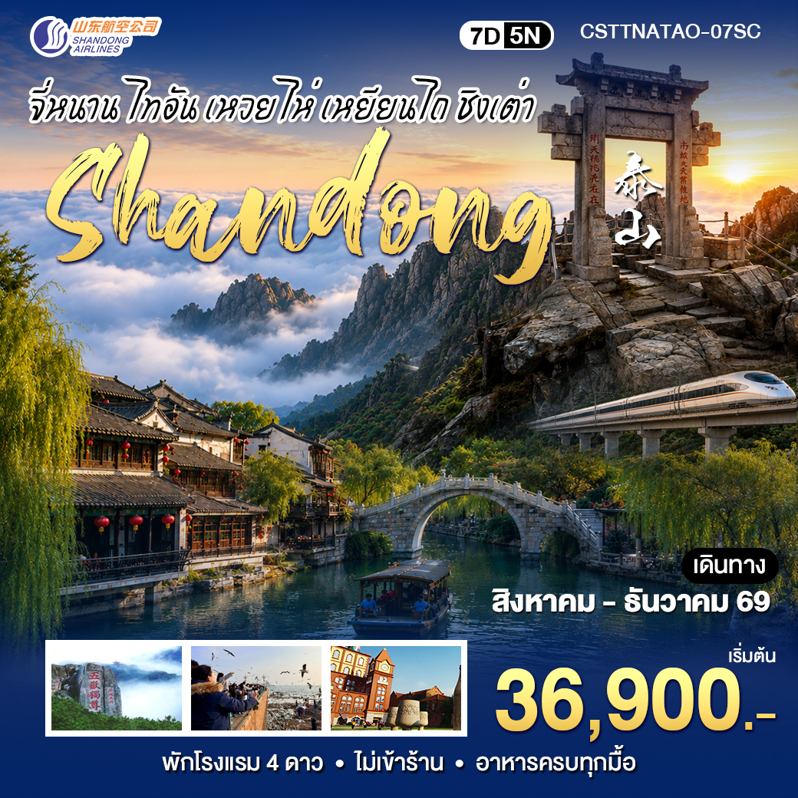

กำหนดการเดินทาง (7 วัน 5 คืน )
วันที่ 7 – 13 , 14 – 20 , 21 – 27 , 28 ส.ค. – 3 ก.ย.69
วันที่ 4 – 10 , 11 – 17 , 18 – 24 , 25 ก.ย. –1 ต.ค. , 16 – 22 , 18 – 24 ต.ค.69
วันที่ 27 ต.ค. – 2 พ.ย. , 3 – 9 , 13 – 19 , 20 – 26 , 27 พ.ย. – 3 ธ.ค. 69
วันที่ 4 – 10 , 11 – 17 , 18 – 24 , 25 – 31 ธ.ค. 69

วันแรก สนามบินสุวรรณภูมิ
23.50 น. พร้อมกันที่ท่าอากาศยานสุวรรณภูมิ ชั้น 4 เคาน์เตอร์ สายการบินซานตงแอร์ไลน์ โดยมีเจ้าหน้าที่บริษัทคอยต้อนรับและอำนวยความสะดวกเรื่องสัมภาระและที่นั่งให้แก่ท่าน
วันที่สอง สนามบินสุวรรณภูมิ – จี่หนาน - จางชิว - ไท่อัน - เมืองโบราณหมิงสุ่ย +ล่องเรือชมเมือง - ไท่อัน
03.05 น. เหินฟ้าสู่ เมืองจี่หนาน โดยสายการบินซานตงแอร์ไลน์ เที่ยวบินที่ SC8076
08.25 น. ถึงสนามบินเมืองจี่หนาน เมืองหลวงของมณฑลชานตง เป็นเมืองที่ใหญ่เป็นอันดับสองในซานตงรองจากชิงเต่า พื้นที่ของจี่หนานในปัจจุบันมีบทบาทสำคัญในประวัติศาสตร์ของภูมิภาคนี้จากจุดเริ่มต้นของอารยธรรมที่เก่าแก่ที่สุด และได้พัฒนามาเป็นศูนย์กลางการปกครองเศรษฐกิจและการคมนาคมที่สำคัญของประเทศ หลังจากผ่านพิธีตรวจคนเข้าเมืองและด่านศุลกากรเป็นที่เรียบร้อยแล้ว นำท่านเดินทางสู่ภัตตาคาร บริการอาหารเช้า ณ ภัตตาคาร หลังอาหารนำท่านเดินทางสู่เมืองจางชิว (ใช้เวลาประมาณ 1 ชม.) เป็นเมืองศูนย์กลางการค้าส่งสินค้าจากเมืองไทย จากนั้นนำท่านเดินทางชม เมืองโบราณหมิงสุ่ย เมืองโบราณแห่งนี้มีประวัติศาสตร์ยาวนานกว่า 1,000 ปี สัมผัสอันมหัศจรรย์กับทิวทัศน์อันเงียบสงบ​ อาคารโบราณ โบราณ​สถาน​ ยังมีชีวิตด้วยผู้คนที่อาศัยอยู่ใช้ประโยชน์​และดูแลรักษาตลอดมา จางชิวเป็นที่รู้จักในนาม "Little Spring City"
เที่ยง บริการอาหารเที่ยง ณ ภัตตาคาร หลังอาหารให้ท่านเปลี่ยนบรรยากาศล่องเรือพายชมเมืองโบราณหมิงสุ่ย ที่ล้อมรอบด้วยถนนปูหินที่มีต้นไม้สีเขียวเรียงราย และใบไม้เปลี่ยนสีในช่วงเดือนตุลาคม-พฤศจิกายน ศาลาริมน้ำหรือบ้านโบราณที่เรียงรายด้วยอิฐสีน้ำเงินและกระเบื้องสีดำ สร้างบรรยากาศโบราณที่เงียบสงบ
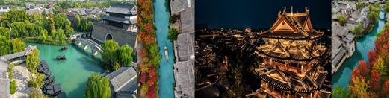

สมควรแก่เวลานำท่านเดินทางสู่เมืองไท่อัน (ใช้เวลาประมาณ 1.50 ชม.) เป็นเมืองที่มีชื่อเสียงทางวัฒนธรรมและประวัติศาสตร์ของจีน มีภูเขาไท่ซานที่มีความยิ่งใหญ่และสง่างาม จนได้รับยกย่องว่าเป็น "ภูเขาอันดับหนึ่งในใต้หล้า"
เย็น บริการอาหารเย็น ณ ภัตตาคาร หลังอาหารนำท่านเข้าสู่ที่พัก HOLIDAY INN EXPRESS HOTEL หรือเทียบเท่า 4 ดาว
วันที่สาม ไท่อัน – เขาไท่ซาน (รวมกระเช้าขึ้น-ลง) -ประตูหนานเทียนเหมิน – วัดหลิงหยาน -เจดีย์ปี้จือ - จี่หนาน
เช้า บริการอาหารเช้า ณ ที่พัก หลังอาหาร นำท่านเดินทางสู่พื้นที่ชมวิวไท่ซานเป็นสถานที่ท่องเที่ยวที่มีชื่อเสียงมาก ตั้งอยู่ในเขตภูเขาไท่อันมณฑลซานตง เป็นมรดกโลกและยังเป็นจุดชมวิวระดับ 5A ของจีน ทิวทัศน์ของพื้นที่ที่สวยงามแตกต่างกันในแต่ละฤดูกาล
เที่ยง บริการอาหารเที่ยง ณ ภัตตาคาร จากนั้นนำท่านขึ้น ภูเขาไท่ซาน (รวมกระเช้าขึ้น-ลง) ได้ชื่อว่า "ภูเขาอันดับหนึ่งในใต้หล้า" เป็นภูเขาที่ได้รับการขนานนามว่า “สวยที่สุด” ในบรรดาห้าขุนเขาอันยิ่งใหญ่ของจีน ตั้งอยู่ที่ เมืองไท่อัน หนึ่งในเมืองท่องเที่ยว แห่งมณฑลซานตง ยอดบนสุดของ ภูเขาไท่ซาน มีความสูงจากระดับน้ำทะเล 1,545 เมตร มีหินผาตั้งเรียงรายจำนวนมาก เขาไท่ซานมาพร้อมกับอารยธรรมจีนที่มีอายุกว่าห้าพันปี และมีทิวทัศน์ที่สวยงาม บนภูเขายังมีโบราณสถาน หินแกะสลัก ท่านสามารถเดินไป ประตูหนานเทียนเหมิน(Nantianmen)หรือประตูใต้แห่งทางสวรรค์ เป็นทางเข้าสู่อาณาจักรเทพเจ้าที่พำนักอยู่บนยอดเขาแห่งนี้ สร้างขึ้นในสมัยราชวงค์หยวน(มองโกล) คศ.1264 ตั้งอยู่สูงจากระดับน้ำทะเล 1460 เมตร ตัวฐานกับผนังทำด้วยหิน และหลังคากระเบื้องเป็นสีเหลือง
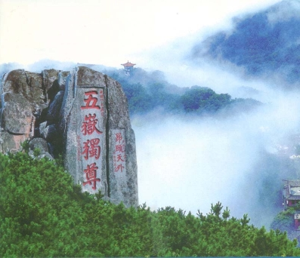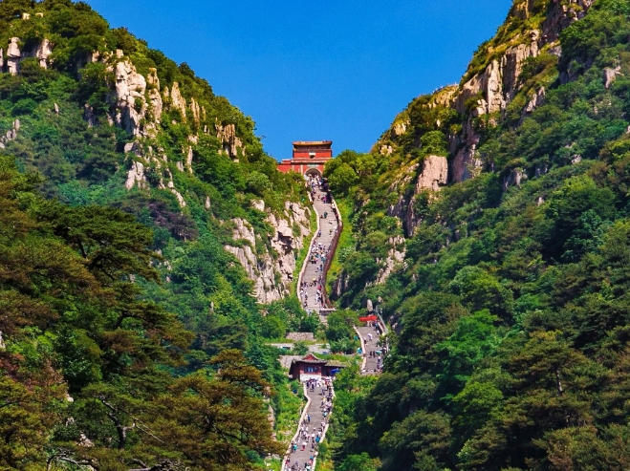

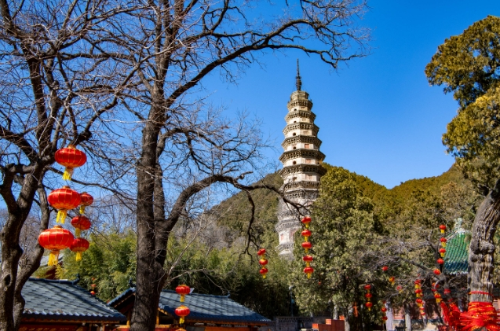จากนั้นนำท่านชมวัดหลิงหยาน ที่ได้รับสมญานามเป็นสุดยอดวัดโบราณของจีน รูปปั้นสีของอรหันต์ 40 องค์ที่สร้างขึ้นในสมัยราชวงศ์ซ่งของวัดนี้มีชีวิตชีวาเหมือนของจริงมาก จนได้รับการชื่นชมว่าเป็น "รูปปั้นที่มีชื่อเสียงอันดับหนึ่งของประเทศจีน" ชมเจดีย์ปี้จือ เป็นหนึ่งในเจดีย์โบราณของวัดหลิงหยาน ซึ่งเป็นที่รวบรวมโบราณวัตถุที่สำคัญของชาติ และยังเป็นมรดกทางวัฒนธรรมของภูเขาไท่ซานอีกด้วย สมควรแก่เวลานำท่านเดินทางกลับเมืองจี่หนาน
เย็น บริการอาหารเย็น ณ ภัตตาคาร หลังอาหารนำท่านเดินทางเข้าสู่ที่พัก JINAN HOLIDAY INN EXPRESS HOTEL หรือเทียบเท่า 4 ดาว
วันที่สี่ เมืองจี่หนาน – ทะเลสาบต้าหมิงหู - ถนนคนเดินควันโฮ้วหลี่ – นั่งรถไฟสู่เมืองเหยียนไถ - ถนนคนเดินเหยียนไถ
เช้า บริการอาหารเช้า ณ ที่พัก หลังอาหารนำท่านเที่ยวชม ทะเลสาบต้าหมิงหู ที่เกิดจากบ่อน้ำใต้ดิน มีบ่อไข่มุกและ บ่อฟูหยง มีเนื้อที่ 5 แสนตร.กม. มีน้ำพุเจินจูเฉวียน ฝูหยงเฉวียน สระหวางฝู่ อยู่ในอาณาบริเวณ ในครึ่งเมืองนี้เป็นเมืองทะเลสาบ มีดอกบัวและต้นหลิวล้อมรอบ มองดูแล้วสวยงามยิ่ง จากนั้นให้ท่านได้ช้อปปิ้งถนนคนเดินควันโฮ้วหลี่ ถนนที่เต็มไปด้วยร้านอาหารมากมายที่ขึ้นชื่อที่สุดของเมืองจี่หนาน ให้ท่านได้เลือกช้อป ชิมตามอัธยาศัย
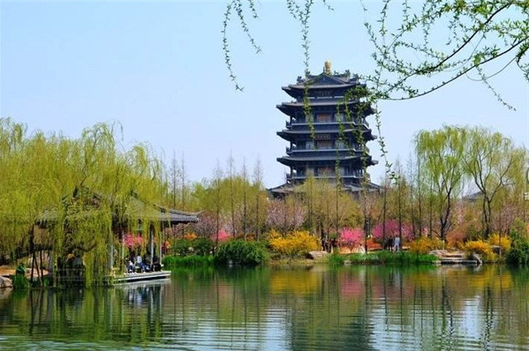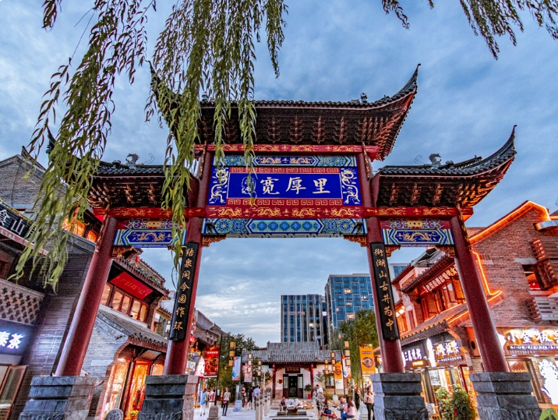

เที่ยง บริการอาหารเที่ยง ณ ภัตตาคาร หลังอาหารนำท่านเดินทางสู่สถานีรถไฟเมืองจี่หนาน
13.39 น. เดินทางสู่เมืองเหยียนไถ โดยรถไฟความเร็วสูง ชั้น 2 ขบวนที่ G1845
หมายเหตุ : เพื่อความรวดเร็วในการขึ้น-ลงรถไฟ กระเป๋าเดินทาง และสัมภาระของแต่ละท่านจำเป็นต้องลากด้วยตนเอง
จึงควรเลือกใช้กระเป๋าเดินทางแบบคันชักล้อลากเพื่อความสะดวกของท่าน
**ห้ามนำไฟแช็ค มีดพก หรือของมีคมทุกชนิด และสเปรย์ที่มีสัญญาลักษณ์หัวกระโหลกไขว้ ขึ้นรถไฟความเร็วโดยเด็ดขาด เพราะอาจถูกยึดได้ ทางบริษัทฯขอสงวนสิทธิ์จะไม่รับผิดชอบใดๆทั้งสิ้นหากท่านถูกยึด**
17.03 น. ถึงเมืองเหยียนไถ เมืองเศรษฐกิจระดับประเทศ ตั้งอยู่ในมณฑลซานตง เป็นแหล่งประมงทะเลที่ใหญ่ที่สุดในมณฑลชานตง และยังเป็นเมืองรีสอร์ทตากอากาศอีกด้วย จากนั้นนำท่านสู่ถนนคนเดินเหยียนไถ "ย่านเมืองโบราณซั่วเฉิงหลี่" (所城里) เป็นโบราณสถานเมืองเก่าแก่ที่มีประวัติศาสตร์ยาวนาน เริ่มสร้างขึ้นในสมัยราชวงศ์หมิง และเคยเป็นเมืองหน้าด่านชายฝั่งที่มีความสำคัญทางทหารอย่างยิ่ง ย่านนี้มีชื่อเสียงจากการอนุรักษ์อาคารบ้านเรือน สมัยราชวงศ์หมิงและชิง ที่ยังคงสภาพดี รวมถึงโครงสร้างของตรอกซอกซอยแบบดั้งเดิม
เย็น บริการอาหารเย็น ณ ภัตตาคาร หลังอาหารนำท่านเดินทางเข้าสู่ที่พัก HYATT PLACE YANTAI DEVELOPMENT ZONE HOTEL หรือเทียบเท่า 4 ดาว
วันที่ห้า เหยียนไถ – เผิงไหล – เผิงไหลเก๋อ “แปดเซียนข้ามทะเล” – สวนสาธารณะเหยียนไถซาน – พิพิธภัณฑ์ไวน์จางอวี้ - ถนนคนเดินเฉาหยาง
เช้า บริการอาหารเช้า ณ ที่พัก หลังอาหารนำท่านเดินทางสู่ เผิงไหล(ใช้เวลาเดินทางประมาณ 1 ชั่วโมงครึ่ง) นำท่านชมเผิงไหลเก๋อ วัดลัทธิเต๋า สร้างราว 1500 ปี (ค.ศ.1061) ในสมัยราชวงศ์ซ้อง ภายในเผิงไหลเก๋อ มีวิหารอยู่หลายแห่ง เช่น วิหารเจ้าแม่ทับทิม วิหารแปดเซียน วิหารพระพุทธเจ้า รวมถึงป้อมปราการที่สร้างไว้ป้องกันข้าศึกรุกรานทางทะเล นำท่านชมวิวทิวทัศน์ที่สวยงามที่มาของตำนาน “แปดเซียนข้ามทะเล” ได้มีตำนานมาว่า แปดเซียนข้ามทะเลได้มีการถมทะเล 3.3 หมื่นตารางเมตรในการสร้าง และภายในตกแต่งสไตล์โบราณ นอกจากนี้ยังคงมีรูปปั้นเทวดา ลัทธิเต๋ากว่า 100 องค์
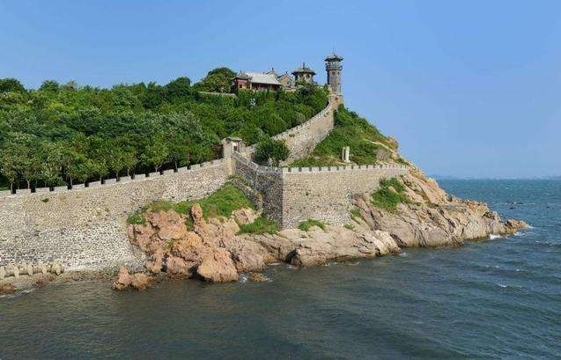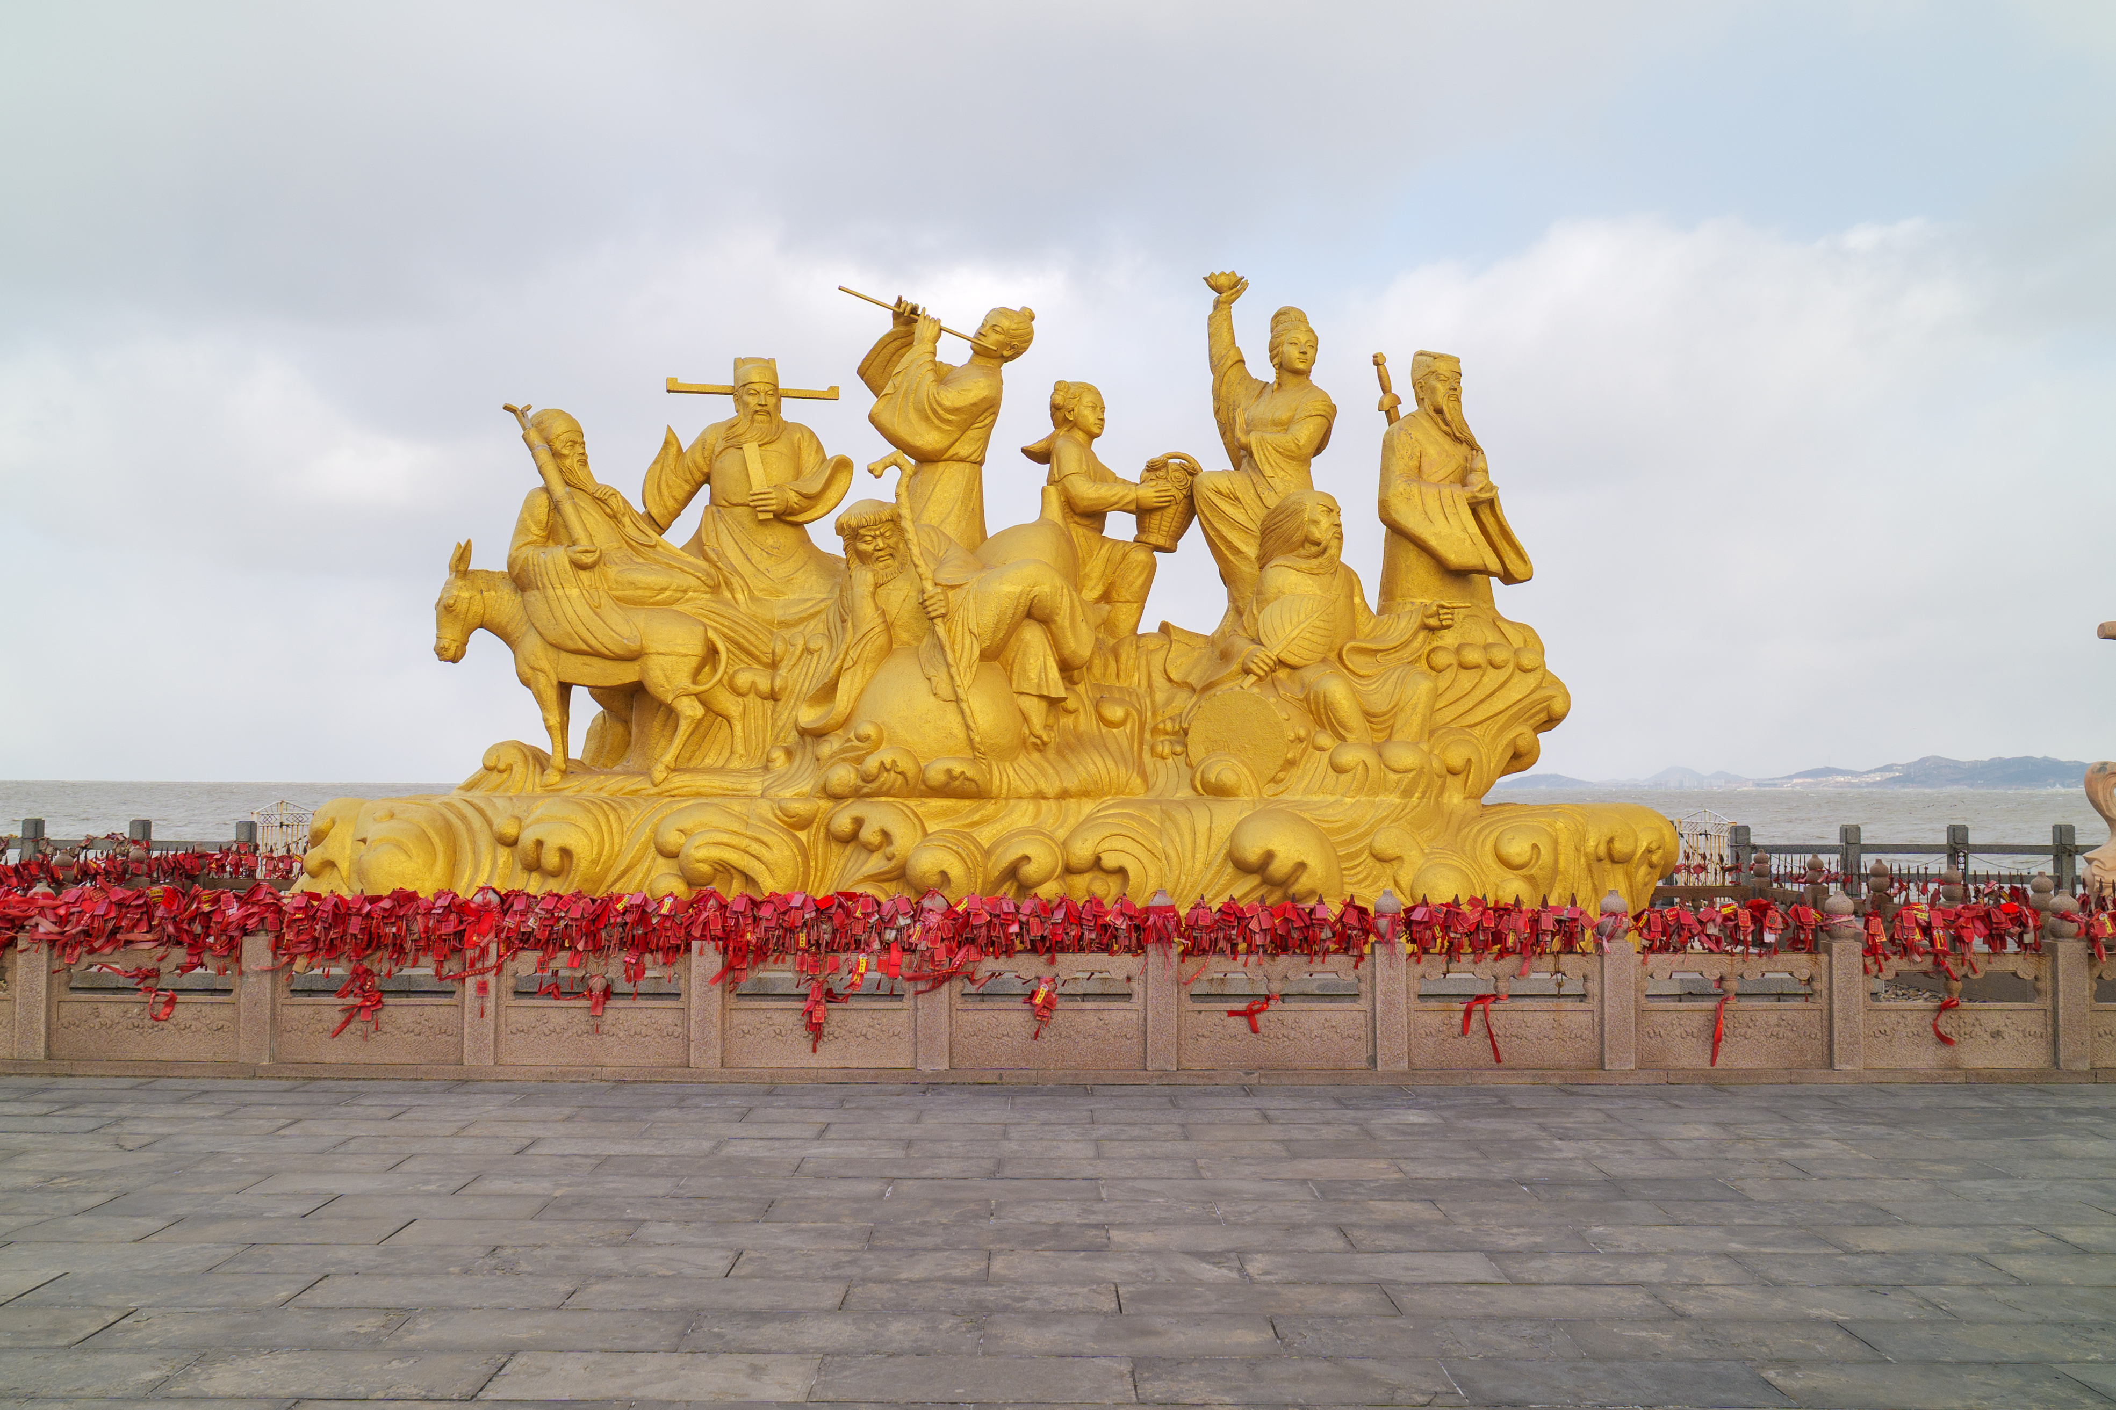

เที่ยง บริการอาหารเที่ยง ณ ภัตตาคาร หลังอาหารนำท่านเดินทางสู่ สวนสาธารณะเหยียนไถซาน เป็นจุดชมวิวระดับ 4A ที่ตั้งอยู่ในเมืองเหยียนไถ เป็นสวนสาธารณะที่สามารถมองเห็นวิวภูเขาและทะเลได้ โดยมีทะเลล้อมรอบอยู่สามด้าน บนภูเขามีหอสัญญาณที่สร้างขึ้นในสมัยราชวงศ์หมิง ซึ่งเป็นที่มาของชื่อ "หอคอยควันหมาป่า" (Wolf Smoke Tower) นอกจากนี้ยังมีอาคารเก่าแก่สไตล์ตะวันตกที่สวยงามหลายแห่ง และประภาคารบนยอดเขาก็เป็นแลนด์มาร์คสำคัญของเมืองเหยียนไถ จากนั้นนำท่านชม โรงงานผลิตไวน์จางอวี้ เข้าชมห้องหมัก โรงบ่มไวน์ และเชิญชิมและเลือกซื้อไวน์มีชื่อของจีน สมควรแก่เวลานำท่านสู่ถนนคนเดินเฉาหยาง เป็นถนนคนเดินที่มีชื่อเสียงในเมืองเหยียนไถ ถนนนี้มีความยาวประมาณ 400 เมตร และมีประวัติศาสตร์ยาวนานกว่า 100 ปี ถนนเฉาหยางเป็นที่รู้จักในด้านสถาปัตยกรรมที่ผสมผสานระหว่างสไตล์ตะวันออกและตะวันตก นอกจากนี้ยังมีร้านค้า ร้านอาหาร และสถานที่น่าสนใจมากมาย
เย็น บริการอาหารเย็น ณ ภัตตาคาร หลังอาหารนำท่านเดินทางเข้าสู่ที่พัก HYATT PLACE YANTAI DEVELOPMENT ZONE HOTEL หรือเทียบเท่า 4 ดาว
วันที่หก เหยียนไถ – ชิงเต่า –ชมวิว 360 องศา“Yun Shang Hai Tian” – ปาต้ากวน – โรงเบียร์ชิงเต่า - ถนนคนเดินชวีเอ๋อ
เช้า บริการอาหารเช้า ณ ที่พัก หลังอาหารนำท่านเดินทางสู่ เมืองชิงเต่า (ใช้เวลาเดินทางประมาณ 2 ชั่วโมง 40 นาที) ถือเป็นเมืองเศรษฐกิจที่สำคัญ มีท่าเรือธรรมชาติที่มีชื่อเสียง ด้วยเหตุนี้ทำ ให้ชิงเต่าเป็นเมืองเศรษฐกิจที่สำคัญ เมืองชิงเต่ามีทั้งทะเลและภูเขาล้อมรอบ ทำให้มีทัศนียภาพที่สวยงาม มีอากาศที่บริสุทธิ์ มีประวัติศาสตร์ ที่มีมาอย่างยาวนาน ตั้งแต่ตกเป็นเมืองขึ้นของเยอรมันทำให้รับวัฒนธรรมบางส่วนของความเป็นยุโรปบางส่วนมาบ้าง ทั้งบรรยากาศ สภาพแวดล้อม ตึกรามบ้านช่อง มีสไตล์ยุโรปกว่า 90% ทำให้เมืองนี้แตกต่างจากเมืองอื่นๆของจีน ชิงเต่าจึงกลายเป็นเมืองท่องเที่ยวที่มี ชื่อเสียง เป็นอย่างสูง ได้รับการตั้งสมญานามว่า “ไข่มุกแห่งทะเลเหลือง”
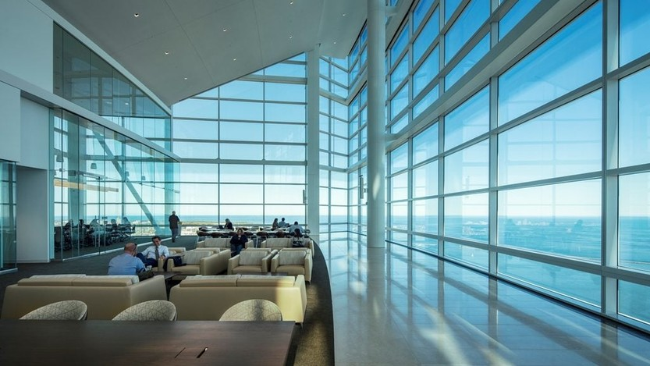เที่ยง บริการอาหารเที่ยง ณ ภัตตาคาร หลังอาหารนำท่านสู่จุดชมวิว "หยุนซ่างไห่เทียน" (Yun Shang Hai Tian) หอชมวิว Tsingtao Haitian View&Art ในเมืองชิงเต่า ซึ่งเป็นจุดชมวิวที่ตั้งอยู่บนอาคารสูง และสามารถมองเห็นวิวเมืองชิงเต่าได้แบบ 360 องศา จากนั้นนำท่านสู่ ปาต้ากวน หรือ ถนนแปดสาย เป็นจุดชมวิวอีกแห่งหนึ่งที่สามารถพบเห็นสถาปัตยกรรม สไตล์ยุโรปได้อย่างหลากหลาย สำหรับที่มาของชื่อถนนแปดสายนั้น มาจากบริเวณนี้มีถนนแปดสายตัดผ่านกัน อีกทั้งดอกไม้ที่เบ่งบานต้อนรับแขกบ้านแขกเมืองตลอด 4 ฤดูกาล และนอกจากนี้ปาต้ากวนยังเป็นสถานที่สุดแสนโรแมนติก ที่คู่รักหลายคู่เลือกมาถ่ายภาพแต่งงาน จากนั้นนำท่านสู่ โรงงานผลิตเบียร์ชิงเต่า เป็นแหล่งผลิตเบียร์ที่มีชื่อเสียงที่สุดของจีน ชมขบวนการบรรจุเบียร์ใส่ขวด และกระป๋อง เพื่อจำหน่ายสู่ตลาดโลก(เสาร์-อาทิตย์หยุดทำการ กรณีวันเดินทางตรงกับหยุดทางบริษัทจะปรับเที่ยวในวันอื่นแทน )อีกทั้งยังให้ท่านได้ลิ้มรสชิมเบียร์ชิงเต่าที่มีชื่อเสียง สมควรแก่เวลานำท่านสู่จุดเช็คอินถนนคนเดินชวีเอ๋อ ให้ท่านสัมผัสบรรยากาศของเมืองชิงเต่าในยามค่ำคืน และจับจ่ายใช้สอยซื้อของฝาก
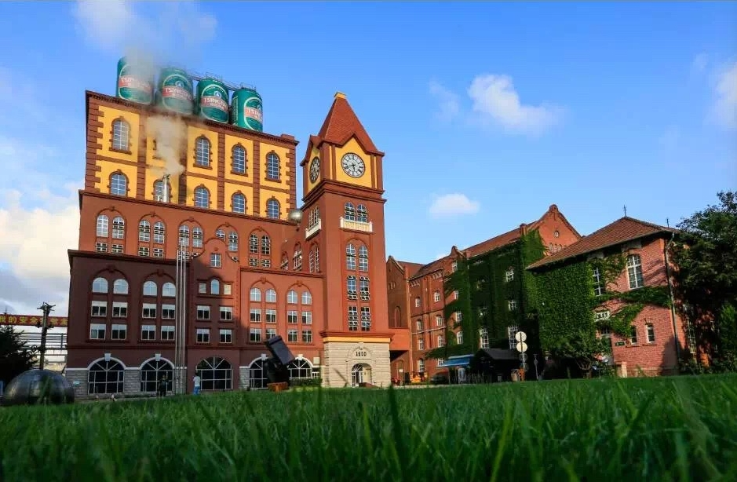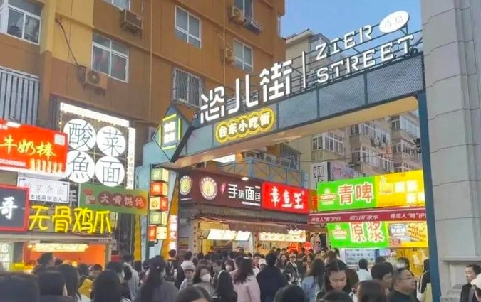

เย็น บริการอาหารเย็น ณ ภัตตาคาร หลังอาหารนำท่านเดินทางเข้าสู่ที่พัก WYNDHAM QINGDAO XINJIANG HOTEL หรือเทียบเท่า 5 ดาว

วันที่เจ็ด ชิงเต่า – ถนนหลงเจียง - สะพานจ้านเฉียว – จุดเช็คอินต้าเป่า - โบสถ์ St. Emil – เกาะต้าเป่า “เมืองไม่เคยหลับ”ชิงเต่า - สนามบินสุวรรณภูมิ
เช้า บริการอาหารเช้า ณ ที่พัก หลังอาหารนำท่านสู่ถนนหลงเจียง (Longjiang Road) หรือที่รู้จักกันในชื่อ "ถนนสายการ์ตูน" จุดเช็คอินที่โลกเทพนิยายของฮายาโอะ มิยาซากิ ถนนเส้นนี้มีชื่อเสียงจากภาพวาดการ์ตูนและงานศิลปะบนกำแพงมากมาย ทำให้เป็นที่นิยมในหมู่คนหนุ่มสาวและนักท่องเที่ยวที่มาถ่ายรูปและเช็คอินตามคาเฟ่ต่างๆ นอกจากนี้ ยังมีร้านค้า ร้านอาหาร และคาเฟ่มากมาย ทำให้ถนนหลงเจียงเป็นย่านที่คึกคักและมีชีวิตชีวา จากนั้นนำท่านสู่ ซึ่งเป็นสัญลักษณ์ของเมืองชิงเต่า สร้างขึ้นใน ค.ศ.1891 สมัยราชวงศ์ชิง มีความยาว 440 เมตร กว้าง 10 เมตร สุดสะพานจ้านเฉียว ซึ่งยื่นไปยังกลางน้ำ ที่ปลายสะพานมีศาลาทรงแปดเหลี่ยมสูงสองชั้น ซึ่งเป็นเครื่องหมายการค้าที่ติดบนขวดเบียร์ชิงเต่า
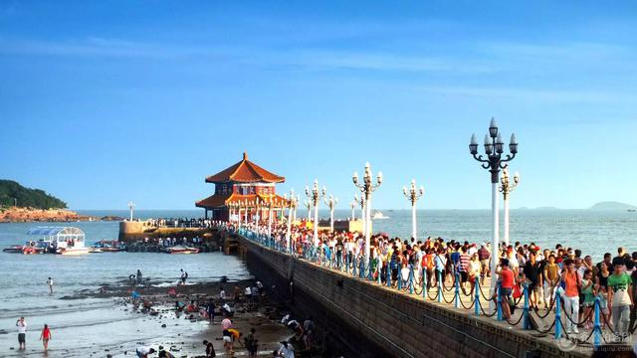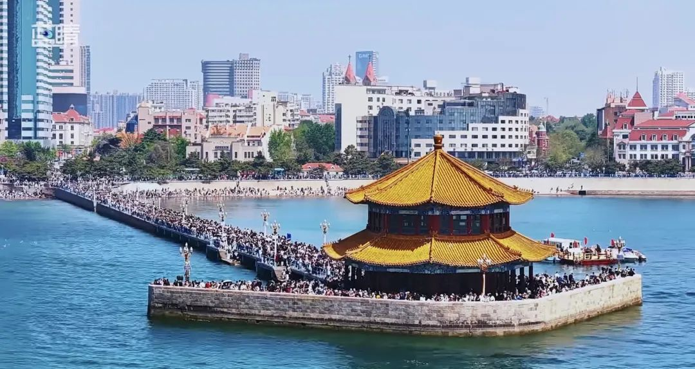

จากนั้นให้ท่านชม โบสถ์ St. Emil หรือโบสถ์ St. Michael (ชมภายนอก) เป็นอีกจุดยอดนิยมของนักท่องเที่ยวที่ต้องการชมสถาปัตยกรรมสไตล์ยุโรปในเมืองชิงเต่า โบสถ์แห่งนี้ตั้งอยู่บนถนน Dexian เป็นโบสถ์คาทอลิก ออกแบบโดยสถาปนิกชาวเยอรมัน มีรูปแบบสถาปัตยกรรมแบบโกธิก ผสมผสานแบบโรมัน สร้างเสร็จสมบูรณ์ในปี 1934 มีเอกลักษณ์คือ บริเวณอาคารด้านหน้ามีหอนาฬิกาสูง 56 เมตร 2 หลัง ตั้งอย่างโดดเด่น โดยจะส่งเสียงสัญญาณในทุกวันอาทิตย์หรือช่วงเทศกาลสำคัญ ภายในโบสถ์สามารถบรรจุคนได้ประมาณ 1,000 คน ตกแต่งอย่างเรียบง่ายแต่สวยตามสไตล์เรเนอซองส์ในอิตาลี เมื่อทุกสิ่งอย่างถูกผสมผสานกัน จึงทำให้โบสถ์แห่งนี้งดงามและกลายเป็นอีกหนึ่งสถานที่ที่โรแมนติกในเมืองชิงเต่า
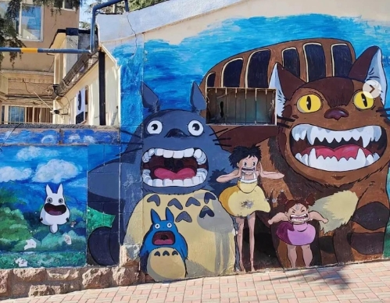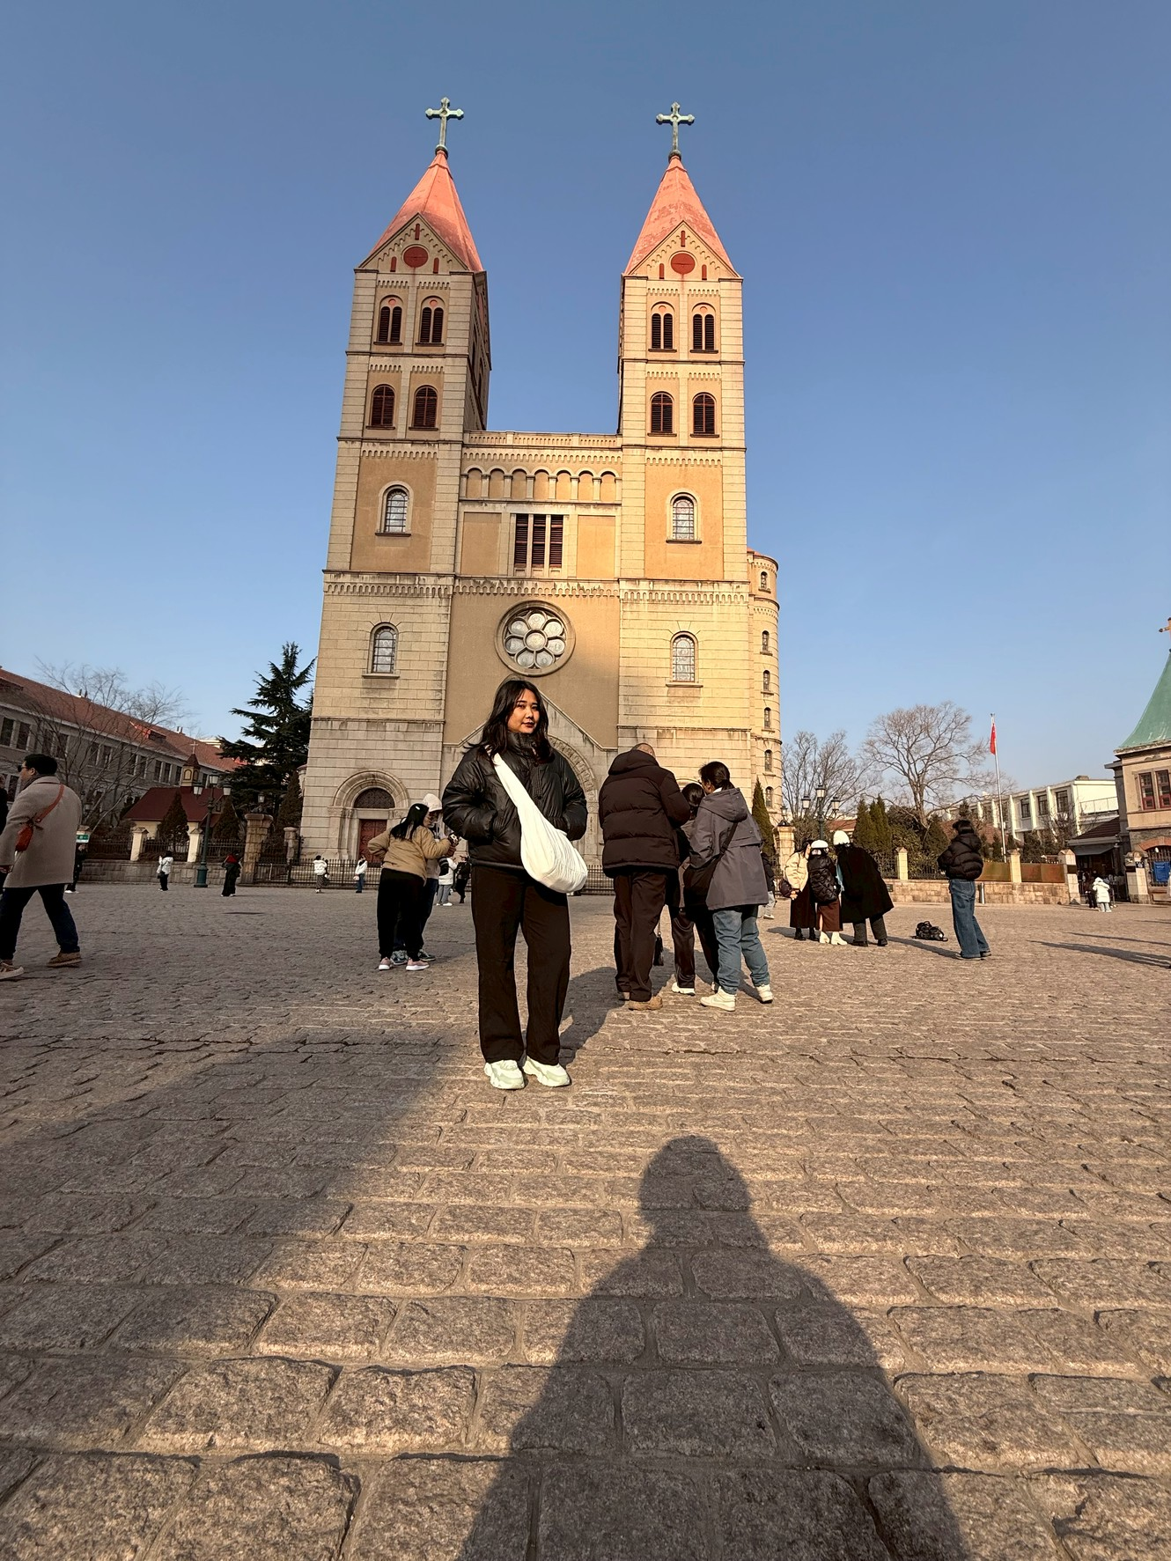

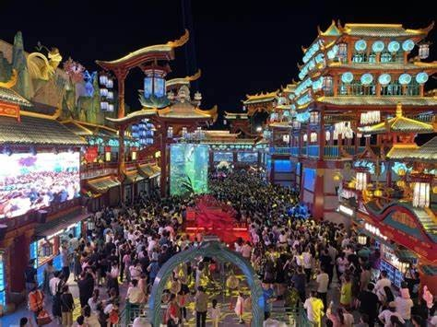เที่ยง บริการอาหารเที่ยง ณ ภัตตาคาร หลังอาหารนำท่านสู่จุดเช็คอิน เกาะต้าเป่า ชม “เมืองไม่เคยหลับ” จากอาคารวัฒนธรรมดั้งเดิมที่เต็มไปด้วยความทรงจำ ตลาดที่คึกคักด้วยผู้คน สู่วัฒนธรรมและศิลปะในปัจจุบัน ชมการแสดงแสงและเงา ของเกาะต้าเป่า เป็นการบันทึกรอยเท้าของประวัติศาสตร์และเฝ้าดูการผ่านไปของกาลเวลา ความทรงจำอันแสนสุขในอดีตและความคาดหวังอันสวยงามในปัจจุบันผสานรวมเป็นหนึ่งเดียว กลายเป็นช่วงเวลาที่น่าจดจำ ให้ท่านได้อิสระชมถนนคนเดินในเมืองไม่เคยหลับนี้ ทั้งของกิน, แหล่งช้อปปิ้ง, ความบันเทิง, ความเพลิดเพลิน ตลอดกลางวัน และกลางคืน
เย็น บริการอาหารเย็น ณ ภัตตาคาร หลังอาหารสมควรแก่เวลานำท่านเดินทางสู่สนามบิน
21.00 น. เหินฟ้าสู่สนามบินสุวรรณภูมิ โดยสายการบินซานตงแอร์ไลน์ เที่ยวบินที่ SC4079
01.25 น. ถึงท่าอากาศยานสุวรรณภูมิ โดยสวัสดิภาพ (วันรุ่งขึ้น)

*******************************************
..... อัตราค่าบริการ.....
สัมผัสมณฑลซานตง จี่หนาน ไท่อัน ชิงเต่า 7 วัน 5 คืน สายการบินซานตงแอร์ไลน์ (SC)
กำหนดเดินทาง |  | ราคาผู้ใหญท่านและเด็ก  (พักห้องคู่) | พักเดี่ยว
วันที่ 7-13 , 14-20 , 21-27 ส.ค. 69  วันที่ 28 ส.ค. -3 ก.ย. , 4-10 ก.ย. 69  วันที่ 11-17 , 18-24 ก.ย. 69  วันที่ 25 ก.ย. –1 ต.ค. 69 |  | 36,900.- | 5,000
วันที่ 16-22 , 18-24 ต.ค.69  วันที่ 27 ต.ค. – 2 พ.ย. 69  วันที่ 3 – 9 , 13 – 19 พ.ย. 69  วันที่ 20 – 26 , 27 พ.ย. – 3 ธ.ค. 69  วันที่ 4 – 10 , 11 – 17 ธ.ค. 69  วันที่ 18 – 24 ธ.ค. 69 |  | 38,900.- | 6,000.-
วันที่ 25 – 31 ธ.ค. 69 |  | 39,900.- | 6,000.-
 | ในกรณีที่ไม่ถึง 15 ท่าน บริษัทฯขอสงวนสิทธิ์ออกเดินทางโดยไม่มีหัวหน้าทัวร์

อัตราค่าบริการนี้รวม
- ค่าตั๋วเครื่องบินชั้นทัศนาจร ไป-กลับ (ตามกรุ๊ป) / ภาษีสนามบินไทย-จีน
- ค่าน้ำหนักกระเป๋าท่านละ 1 ชิ้น ไม่เกิน 23 กิโลกรัม
- ค่ารถไฟความเร็วสูงที่นั่งชั้น 2
- ค่าที่พัก 2 ท่าน ต่อ 1 ห้องคู่ / ค่าธรรมเนียมเข้าชมสถานที่ต่างๆ / ค่าอาหารทุกมื้อที่ระบุในรายการ
- ค่าประกันอุบัติเหตุระหว่างการเดินทาง ท่านละไม่เกิน 1,000,000 บาท ทั้งนี้ย่อมอยู่ในข้อจำกัดที่มีการตกลงไว้กับ บริษัทประกันชีวิต

อัตราค่าบริการนี้ไม่รวม
- ค่าหนังสือเดินทาง และเอกสารต่างด้าวต่างๆ / ค่าภาษีมูลค่าเพิ่ม 7 % ภาษีหัก ณ ที่จ่าย 3 %
- ค่าวีซ่าจีน (กรณียกเลิกฟรีวีซ่า ขอเก็บค่าวีซ่าและค่าธรรมเนียมตามจริง)
- ค่าใช้จ่ายอื่นๆ ที่นอกเหนือจากรายการระบุ เช่น เครื่องดื่ม, ค่าอาหาร, ค่าโทรศัพท์, วิดีโอ
- ค่าทิป ค่าทิปไกด์ท้องถิ่น วันละ 10 หยวนต่อวันต่อคน
ค่าทิปคนขับรถวันละ 10 หยวนต่อวันต่อคน
ค่าทิปหัวหน้าทัวร์ไทย 10 หยวนต่อวันต่อคน

เงื่อนไขการให้บริการ
กรุณาจองชำระมัดจำท่านละ 20,000 บาท พร้อมส่งสำเนาหน้าพาสปอร์ต
ค่าทัวร์ส่วนที่เหลือชำระก่อนการเดินทาง 20 วัน

